Образовательные ресурсы для дистанционного обучения

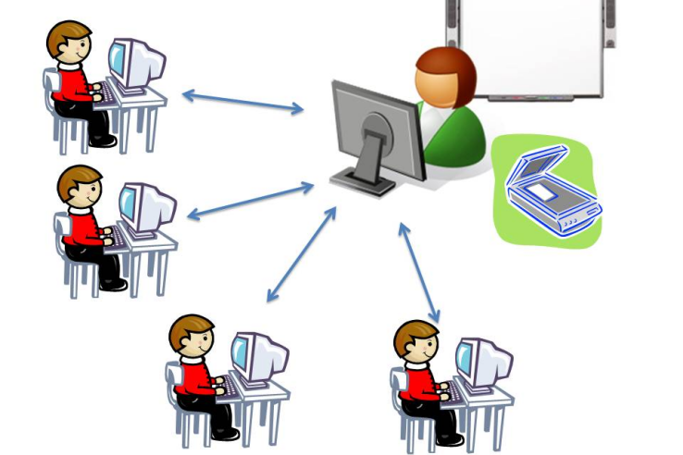
Список универсальных ресурсов для организации обучения с использованием дистанционных образовательных технологий.
Комитет общего и профессионального образования Ленинградской области сообщает, что в связи с необходимостью предотвращения распространения новой коронавирусной инфекции, Министерством просвещения РФ рекомендовано перевести учащихся на свободное посещение образовательных организаций и организовать дистанционную форму обучения.
Для организации эффективного дистанционного обучения Комитет рекомендует использовать слудующие ресурсы:
1. «Учи.ру» (https://lp.uchi.ru/distant-uchi) – интерактивные курсы по основным предметам для 1-4 классов. Бесплатные on-line уроки начнутся с 23 марта 2020 года.
2. «Российская электронная школа» (https://resh.edu.ru/) – бесплатные интерактивные уроки по всему школьному курсу с 1 по 11 класс.
3. «Мобильное электронное образование» (https://mob-edu.ru/) – интегратор цифровых образовательных ресурсов, услуг и сервисов для 1-11 классов.
4. «Интернет урок» (https://interneturok.ru/). Библиотека видеоуроков по школьной программе.
5. «ЯКласс» (https://www.yaklass.ru/). Видеоуроки и тренажеры.
6. «Лекториум» (https://www.lektorium.tv/). Онлайн-курсы и лекции для дополнительного образования. Отдельный блок курсов по наставничеству, педагогике и работе в кружках.
7. Площадка Образовательного центра «Сириус» (http://edu.sirius.online). Онлайн-курсы «дополнительные главы геометрии» для 7,8 и 9 классов будут доступны для всех желающих с 20 марта 2020 года. На той же платформе в течение ближайших двух недель также откроются курсы по физике, информатике и лингвистике.
8. Московская электронная школа (https://uchebnik.mos.ru/catalogue). Видеоуроки и сценарии уроков.

